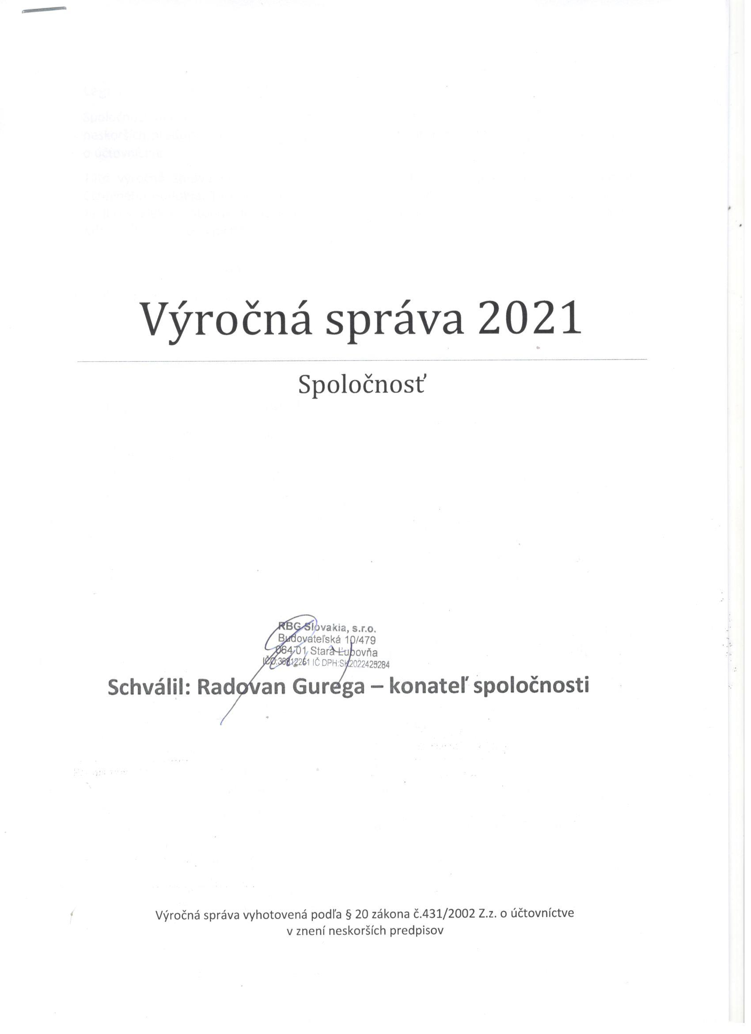
Legislatívny rámec pre výročnú správu
Spoločnosť má povinnosť auditu podľa § 19 zákona č.431/2002 Z.z. o účtovníctve v znení neskorších predpisov a preto má aj povinnosť vyhotoviť výročnú správu podľa § 20 zákona o účtovníctve.
Táto výročná správa podlieha tiež overeniu audítorom do jedného roka od skončenia účtovného obdobia. Táto výročná správa bude elektronicky uložená do registra účtovných závierok a jeho cestou aj do obchodného registra tak, ako to ustanovuje § 23 ods. 2 a § 23b ods. 4 zákona o účtovníctve.

Obsah výročnej správy:
1) Identifikačné údaje
2) Povinné informácie
3) Ďalšie informácie
4) Povinné prílohy
5) Ďalšie prílohy

1) Identifikačné údaje – základné informácie

Obchodné meno | RBG Slovakia, s.r.o.
IČO | 36812251
DIČ | 2022425284
IČ DPH | SK2022425284
Adresa sídla | Budovateľská 479/10, 06401 Stará Ľubovňa
Obchodný register | Obchodný register 0kresného súdu Prešov Oddiel: Sro., Vložka číslo: 18921/P
Konatelia spoločnosti | Radovan Gurega, Branislav Gurega
Webové sídlo spoločnosti

Štatutárnym orgánom spoločnosti je konateľ spoločnosti. Spoločnosť nemá povinnosť ani dobrovoľne nezriadila dozornú radu. Činnosť spoločnosti upravuje spoločenská zmluva spoločnosti.

Identifikačné údaje – doplňujúce informácie

Výsledok hospodárenia 2021 | Zisk vo výške 616 722,- EUR
Splatené základné imanie (účet 411) | 6 640 EUR
Zákonný rezervný fond (účet 417a 421) | 7 303 eur
Priemerný počet zamestnancov | 0,17
Hlavná činnosť | Výstavba obytných a neobytných budov

Účtovným obdobím spoločnosti je kalendárny rok. Spoločnosť nemá odštepný závod ani organizačnú zložku v tuzemsku.

2) Povinné informácie

a) Informácie o vývoji účtovnej jednotky
Spoločnosť bola založené roku 2007. Hlavnou činnosťou spoločnosti je stavebná činnosť. Spoločnosť sa veľmi dobré etablovala na tomto trhu a jej obrat má stúpajúcu tendenciu. Spoločnosť RBG Slovakia, s.r.o. si dala za cieľ kvalitou svojej produkcie dokázať, že na stavebnom trhu môže svoju činnosť rozvíjať a tak vybudovať úspešnú spoločnosť. Spoločnosť je založená ako rodinná firma, kde každá zákazka je kontrolovaná jedným spoločníkom, čo dáva predpoklad úspešnosti projektu vybudovania úspešnej firmy. Tento cieľ od založenia firmy sa aj podarilo naplniť, keď firma svojou kvalitnou a presnou prácou získava stále nové zákazky, čo dáva veľký predpoklad rozvoja firmy aj v ďalšom období. Dôkazom toho je aj fakt, že Spoločnosť dnes patrí k najsilnejším firmám v okrese Stará Ľubovňa a svoje služby vykonáva na celom území slovenskej republiky. Čistý obrat spoločnosti oproti roku 2020 sa zvýšil o 19%, no na druhej strane účtovný zisk klesol viac ako o 20 %. Najväčší vplyv na tento negatívny trend má prudký rast nákladov, čo nepokrýva rast cien na trhu s bytovými domami.
Svoje služby pritom Spoločnosť v súčasnosti zabezpečuje hlavne manažovaním odborníkov v stavebnej oblasti, ktorí vykonávajú svoju činnosť ako živnostníci. V stave zamestnancov spoločnosť mala iba 1 zamestnanca po dobu dvoch mesiacov. Spoločnosť riadia dvaja konatelia, ktorí sa aktívne podieľajú na činnosti firmy. Svoje služby spoločnosť vykonáva výhradne na území SR, keďže touto formou dokáže vyplniť celú svoju kapacitu. Ba v súčasnej dobe je o služby väčší záujem ako kapacita firmy, takže je možnosť rozšírenia spoločnosti. Problémom je však nedostatok pracovnej sily. Spoločnosť za pätnásť rokov svojej činnosti si zabezpečila veľmi dobré strojové vybavenie a toto aj naďalej rozširuje. Hlavnou tézou spoločnosti je, že spoločnosť ktorá prestane investovať do svojho rozvoja, je spoločnosť odsúdená na zánik. Z tohto dôvodu spoločnosť veľmi dbá na investície do spoločnosti a aj tým sa zabezpečuje jej rozvoj.

Vybraté ukazovatele | Rok | Rok
SÚVAHA rok 2020, 2021 | 2021 | 2020
AKTÍVA CELKOM
Spolu majetok | 5 740 370 | 7 279 315
Pohľadávky za upísané vlastné imanie
Neobežný majetok | 1 687 489 | 1 285 694
Dlhodobý nehmotný majetok | 0 | 0
Dlhodobý hmotný majetok | 1 687 489 | 1 285 694
Dlhodobý finančný majetok | 0 | 0
Obežný majetok | 4 043 481 | 5 988 819
Zásoby | 974 861 | 3 133 959
Dlhodobé pohľadávky | 0 | 584 270
Krátkodobé pohľadávky | 3 066 350 | 2 239 170
Finančné účty | 2 270 | 31 420
Časové rozlíšenie | 9 400 | 4 802
Spolu vlastné imanie a záväzky | 5 740 370 | 7 279 315
Vlastné imanie | 2 662 911 | 2 194 817
Základné imanie | 6 640 | 6 640
Kapitálové fondy | 961 346 | 961 346
Zákonné rezervné fondy | 7 303 | 4 899
Hospodársky výsledok minulých rokov | 1 219 529 | 582 529
Hospodársky výsledok účtovného obdobia | 468 093 | 639 403
Záväzky | 3 072 772 | 5 084 498
Rezervy | 0 | 0
Dlhodobé záväzky | 480 236 | 54 415
Krátkodobé záväzky | 2 133 818 | 3 078 401
Bankové úvery a výpomoci | 299 085 | 156 930
Bankové úvery dlhodobé | 0 | 1 045 491
Krátkodobé finančné výpomoci | 1 058 020 | 744 468
Časové rozlíšenie | 4 687 | 0

Komentár k súvahe - aktíva:
Spoločnosť hospodári s vlastným dlhodobým hmotným majetkom (nie prenajatým). Dlhodobý hmotný majetok je opotrebovaný (oprávky/OC) na 60 %. A jeho opotrebovanosť zakúpením nových strojov sa oproti roku 2020 neznížila.
Spoločnosť nevlastní obchodný podiel v iných spoločnostiach.
Vo vývoji stavu zásob došlo k zníženiu o viac ako 300 %, avšak to bolo spôsobené predajom bytov, ktoré boli zahrnuté do rozpracovanej výroby roku 2020. Spoločnosť nemá žiadne pomalyobrátkové zásoby. Opravná položka k zásobám nebola tvorená. V zásobách spoločnosť eviduje iba rozostavané stavby, ktoré k 31.12.2021 neboli skolaudované a ich výstavba bude ukončená v nasledujúcich rokoch.
Vývoj stavu krátkodobých pohľadávok je priaznivý aj keď ich celkový objem stúpol oproti predchádzajúcemu roku. Pohľadávky po lehote splatnosti sú v sume 1 926 567 eur, spoločnosť k nim vytvorila v roku 2021 opravnú položku vo výške 288 031 eur na ostatné pohľadávky spoločnosť nevytvárala opravné položky.

Komentár k súvahe - pasíva:
Celé základné imanie spoločnosti v sume 6 640 EUR zapísané v obchodnom registri je splatené v plnej výške. Krátkodobé záväzky sú v sume 2 133 818 eur čo značí, že spoločnosť hospodári nielen z vlastnými zdrojmi. Spoločnosť vytvára zákonný rezervný fond v súlade so Spoločenskou zmluvou spoločnosti a Obchodným zákonníkom.
Krátkodobé rezervy spoločnosť nemá vytvorené.
Spoločnosť využíva bankové úvery, od jednej bankovej inštitúcie VUB Banka vo forme kontokorentného čerpania, ktorý má schválený až do výšky 300 000,- eur, z ktorého k 31.12.2021 bolo vyčerpané 299 085,- eur.

 | Rok | Rok
Výkaz ziskov a strát 2021 a 2020, vybrané ukazovatele | 2021 | 2020
Tržby z predaja tovaru | 3 272 564 | 61 939
Tržby z predaja služieb | 4 348 300 | 6 450 675
Náklady vynaložené za predaný tovar | 2 355 451 | 188 660
Obchodná marža
Výroba
Tržby z predaja vlastných výrobkov a služieb | 129 448 | 17 720
Zmena stavu vnútropodnikových zásob vlastnej výroby | -253 954 | 2 413 985
Aktivácia | 67 988 | 958
Spotreba materiálu, služieb | 4 409 264 | 7 590 998
Pridaná hodnota | 799 631 | 1 165 619
Osobné náklady | 6 910 | 5 271
Dane a poplatky | 14 269 | 17 078
Odpisy dlhodobého nehmotného a dlhodobého hmotného majetku | 128 782 | 106 655
Zostatková cena predaného dlhodobého majetku a predaného materiálu | 36 000 | 24 733
Ostatné výnosy z hospodárskej činnosti | 430 386 | 35 331
Ostatné náklady na hospodársku činnosť | 442 901 | 11 722
Prevod výnosov z hospodárskej činnosti
Prevod nákladov z hospodárskej činnosti
Výsledok hospodárenia z hospodárskej činnosti | 640 632 | 805 941
Úrok, náklad | 21 193 | 24 192
Úrok Vynos | 5 063 | 7 262
Kurzové zisky | 130 | 66
Kurzové straty | 105 | 163
Ostatné výnosy z finančnej činnosti | 0 | 0
Ostatné náklady na finančnú činnosť | 7 806 | 13 309
Výsledok hospodárenia z finančnej činnosti | -23 911 | -30 329
Daň z príjmov z bežnej činnosti | 148 628 | 136 209
-splatná | 124 418 | 180 032
-odložená | -24 210 | -43 823
Výsledok hospodárenia z bežnej činnosti po zdanení | 468 093 | 639 403

Komentár k výkazu ziskov a strát (výsledovka):
Spoločnosť zaznamenala u výnosov z predaja svojich služieb nárast tržieb oproti roku 2020, čo pri pandémickej situácií v roku 2021 je veľmi dobré a prejavilo sa to na dosiahnutom zisku, ktorý dosiahol výšku po zdanení 468 093,- eur. Vo finančnej oblasti spoločnosť dosiahla stratu spôsobenú najmä zaplatenými úrokmi z úveru.

b) Informácie o udalostiach osobitného významu, ktoré nastali po skončení účtovného obdobia.

Prehodnotili sme všetky informácie súvisiace s COVID – 19, ktoré sme mali k dispozícií v čase zostavenia poznámok a výročnej správy.
Nakoľko sa situácia neustále vyvíja nie je možné poskytnúť kvantitatívne odhady potencionálneho vplyvu súčasnej situácie na spoločnosť. Avšak z dlhodobej perspektívy je spoločnosť schopná nepretržite pokračovať v činnosti počas roku 2022 i počas ďalších rokov. Negatívny vplyv resp. straty v dôsledku COVID – 19 zahrnula spoločnosť do účtovnej závierky roku 2021.

c) Informácie o predpokladanom budúcom vývoji účtovnej jednotky.
Budúci vývoj spoločnosti bude ovplyvnený požiadavkami trhu, na ktoré musíme primerane pružne reagovať. Je veľký predpoklad nárastu výroby v nasledujúcich rokoch a očakávame, že v roku 2022 sa naše výkony zvýšia o ďalších 25 %.

d) Informácie o nákladoch na činnosť v oblasti výskumu a vývoja – bez náplne.

e) Informácie o nadobúdaní vlastných akcií, dočasných listov, obchodných podielov a akcií, dočasných listov a obchodných podielov materskej účtovnej jednotky – bez náplne.

f) Informácie o návrhu na rozdelenie zisku alebo vyrovnanie straty.
Spoločnosť mala za rok 2021 výsledok hospodárenia po zdanení vo výške 468 093,- eur. Rezervný fond je už vytvorený vo výške 7 303,- eur podľa Spoločenskej zmluvy spoločnosti. Na valné zhromaždenie bude predložený návrh na nasledovné zúčtovanie zisku z roku 2021:

a) účet421 Tvorba rezervného fondu vo výške ,- EUR
b)Účet 428 020 – nerozdelený zisk z roku 2021 vo výške ,- EUR

g) Informácie o údajoch požadovaných podľa osobitných predpisov – bez náplne.

h) Informácie o tom, či účtovná jednotka má organizačnú zložku v zahraničí.
Spoločnosť nemá organizačnú zložku v zahraničí.
i) Finančné nástroje (§ 20 ods. 5 zákona o účtovníctve)
Spoločnosť nepoužíva finančné nástroje (napr. prevoditeľné cenné papiere, finančné rozdielové zmluvy, deriváty) podľa zákona č.566/2001 Z.z. o cenných papieroch v znení neskorších predpisov – preto nemá povinnosť uviesť špecifické informácie o metódach riadenia rizík.

j) Cenné papiere obchodované na regulovanom trhu (§ 20 ods. 6 a 7 zákona o účtovníctve).
Spoločnosť neemitovala cenné papiere (akcie), ktoré by boli prijaté na obchodovanie na regulovanom trhu (napr. Burza cenných papierov Bratislava). Preto spoločnosť nemá povinnosť vo výročnej správe uvádzať štruktúrované informácie podľa § 20 ods. 6 a 7 zákona o účtovníctve, napríklad – vyhlásenie o správe a riadení.

3) Ďalšie informácie

Tu sa uvedú napríklad:
- Spoločnosť nemá podpísanú kolektívnu zmluvu nakoľko v organizácii nie je odborová organizácia, sociálny fond sa tvorí zo miezd zamestnancov a z rozdelenia zisku. Určujúcim kľúčom tvorby sociálneho fondu z miezd sú vyplatené mzdy zamestnancov v stálom pracovnom pomere. Spoločnosť nevyplácala v priebehu roka žiadne bonusy pre zamestnancov.
- V spoločnosti pracovala ku dňu 31.12.2021 jedna zamestnankyňa v stálom pracovnom pomere v štruktúre jedna žena.
- Účtovná závierka je zostavená za predpokladu, že účtovná jednotka bude pokračovať vo svojej činnosti najmenej 12 mesiacov po závierkovom dni.

Najväčší odberatelia spoločnosti rok 2021

Poradie | Meno | Suma (€') | Produkt /Segment | Štát
1 | O.S.S. – Pezinok, s.r.o. | 1 497 tis.eur | Bytové domy | SK
2 | FORTE TRUST REALITY, s.r.o. | 631 tis.eur | Bytové domy | SK
3 | Gurman, s.r.o | 333 tis.eur | Techn. vybavenosť | SK
 | .

4) Povinné prílohy
Prílohou tejto výročnej správy sú:
Účtovná závierka spoločnosti za rok 2021 (Súvaha, Výkaz ziskov a strát a Poznámky)
Správa audítora z overenia účtovnej závierky za rok 2021

Tieto sú zverejnené v registri UZ v príslušných priečinkoch

